Pemrogaman WEB  
Tugas Pertemuan 4



Dibuat Oleh :

Nama : Muhamad Faisal Halim

NIM : 19.240.0163

Kelas : 4P43

Mata kuliah : Pemrogaman Web

Sekolah Tunggu Manajemen informatika dan Komputer

Widya Pratama Pekalongan

Jl. Patriot No. 25 Pekalongan Utara

Langkah - langkah

1. mengikuti langkah yang ada pada module
2. maka tampilan final akan menjadi seperti ini,  
   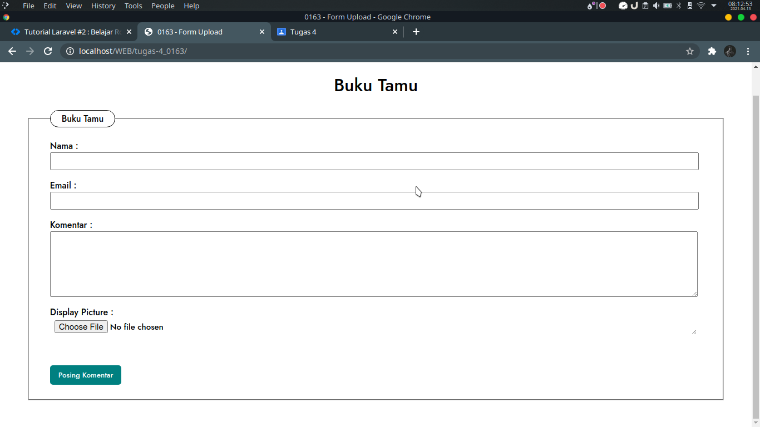
3. demi mengikuti ketentuan di yang ada yaitu “upload dengan ukuran maks 0,5 mb (-+ 500 KB) dan hanya file jpg yang diizinkan.”
4. maka ubah kode menjadi berikut pada html yang ada di file index.php, perharikan bagian value dan accep  
   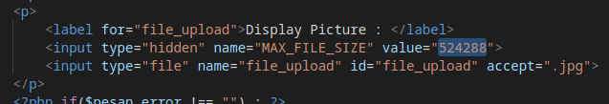
5. pada bagian accep akan berdampak ketika browser membuka explorer. lebih detail lihat gambar. secara default akan meampilkan file .jpg  
   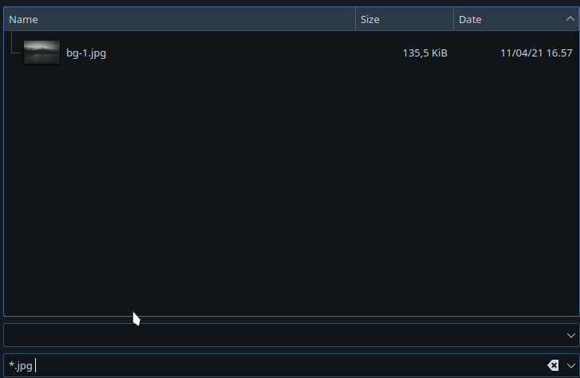
6. lalu menambahkan kode berikut pada bagian php di atas kode html pada file inde.php, $ex akan menerima extensi file yang di ambil langsung dari nama yang ada.  
   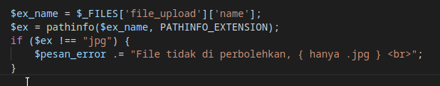
7. kita lanjut langkah uji coba

Uji Coba

1. Uji coba berhasil upload. dan lolos ketentuan.  
   pada folder uploaded yang saya set sebagai folder tempat upload awalnya kosong  
   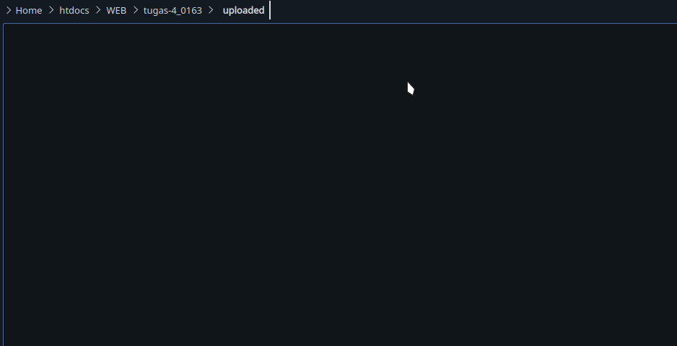  
     
     
     
   isi form sesuai ketentuan  
   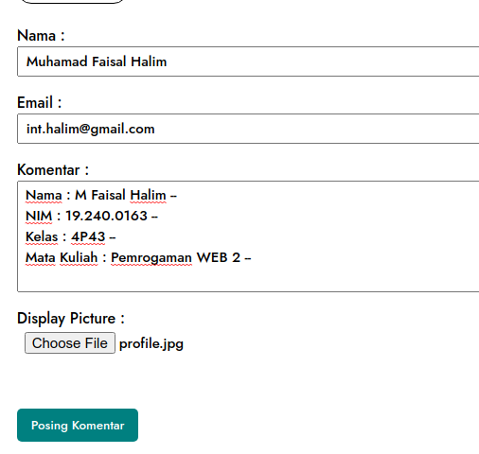  
     
   ketika berhasil upload akan tampil.  
   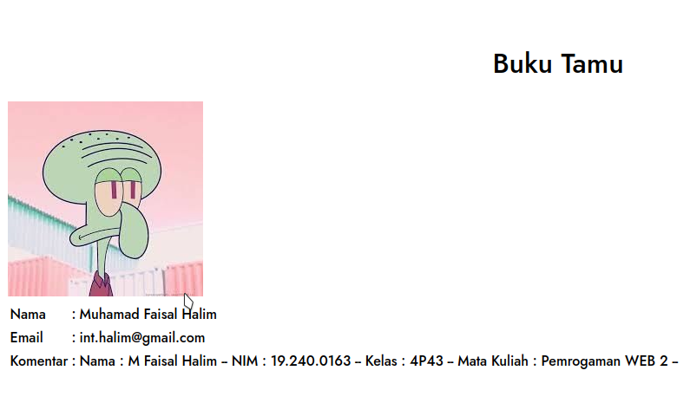  
     
     
     
     
   dan file yang di upload masuk  
   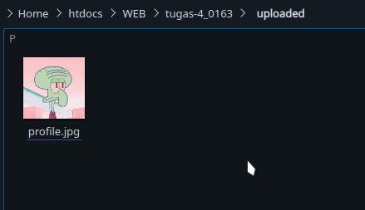
2. ujicoba gagal -- extensi !== jpg  
   bisa dilihat pada bagian input file, saya mengupload file .png  
   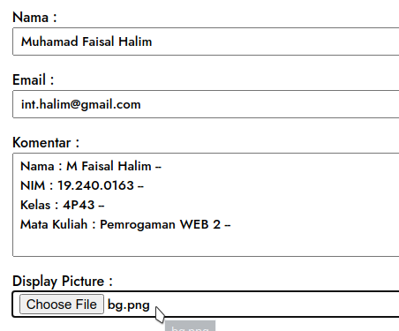  
     
   lalu akan tampil error seperti berikut  
   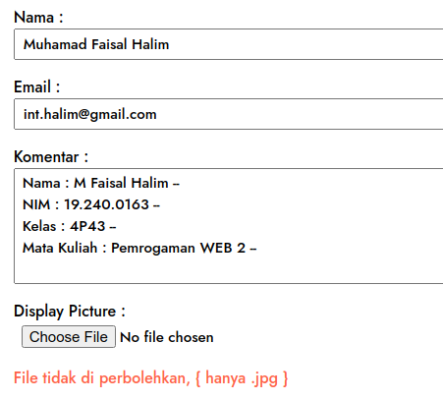  
     
   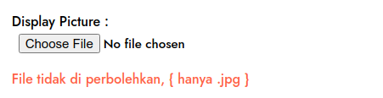  
     
   selesai.
3. namun ada error lain, yaitu ketika kita mencoba mengakses langsung file bukutamu.php, karena memang tidak ada nilai default dari variable yang menampilkan error pada file bukutamu.  
   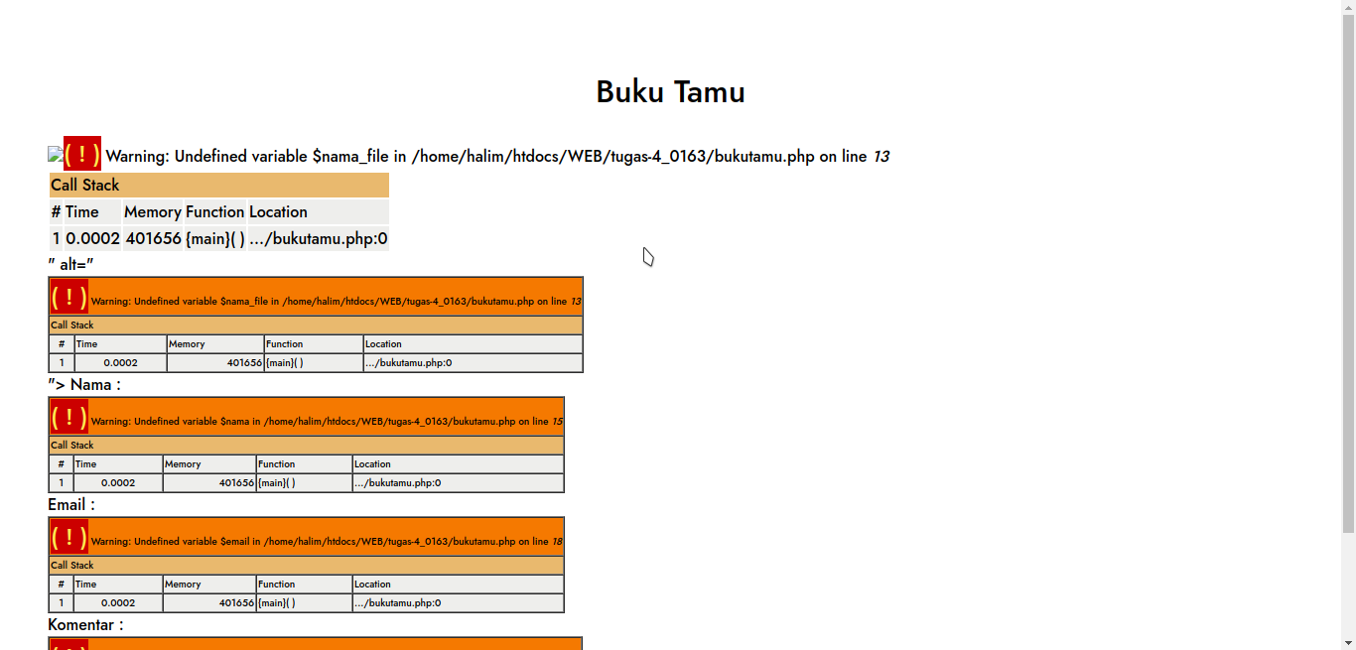  
     
   Untuk megatasinya kita buka tag php diatas html lalu tulis kode ini  
   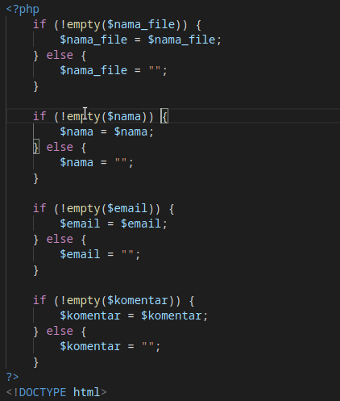  
     
   jika sudah uji coba.   
   Ketika bukutamu.php diakses langsung  
   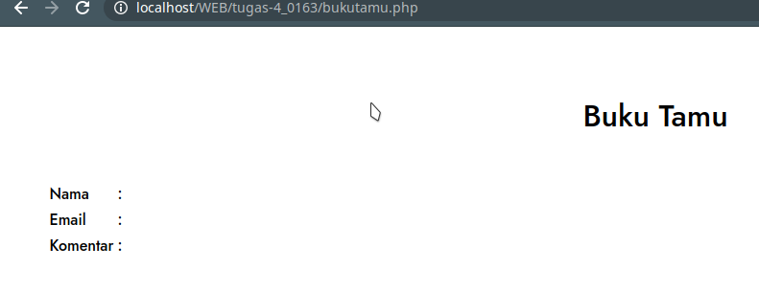  
     
     
     
     
     
     
     
   Ketika diinclude ke index karena memenuhi kondisi yang di tetapkan pada index.php  
     
   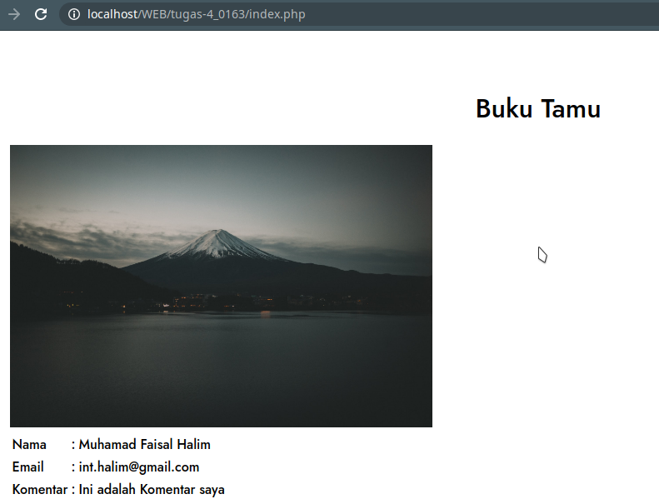

Kesimpulan

dengan pengkondisian extensi file kita lebih bisa menghentikan para orang yang akan mengupload file berbahaya ke server kita, sekian dan terimakasih.